Министерство науки и высшего образования Российской Федерации

**Федеральное государственное бюджетное образовательное учреждение**

**высшего образования**

«Владимирский государственный университет

имени Александра Григорьевича и Николая Григорьевича Столетовых»

(ВлГУ)

Кафедра информационных систем и программной инженерии

**Лабораторная работа № 11**

**по дисциплине**

**«ВВЕДЕНИЕ В ПРОФЕССИЮ»**

**Основы технологии создания гипертекстовых документов**

**Выполнил**:

ст. гр. ПРИ-120

Д. А. Грачев

**Принял**:

Данилов В.В.

Владимир, 2021

ЦЕЛЬ РАБОТЫ

Рассмотреть области применения Web-сайтов, изучить и на практике освоить основные элементы языка разметки гипертекстовых документов HTML, разработать проект и практически реализовать Web-сайт.

ВЫПОЛНЕНИЕ РАБОТЫ

1. Я создал html документ main.html.

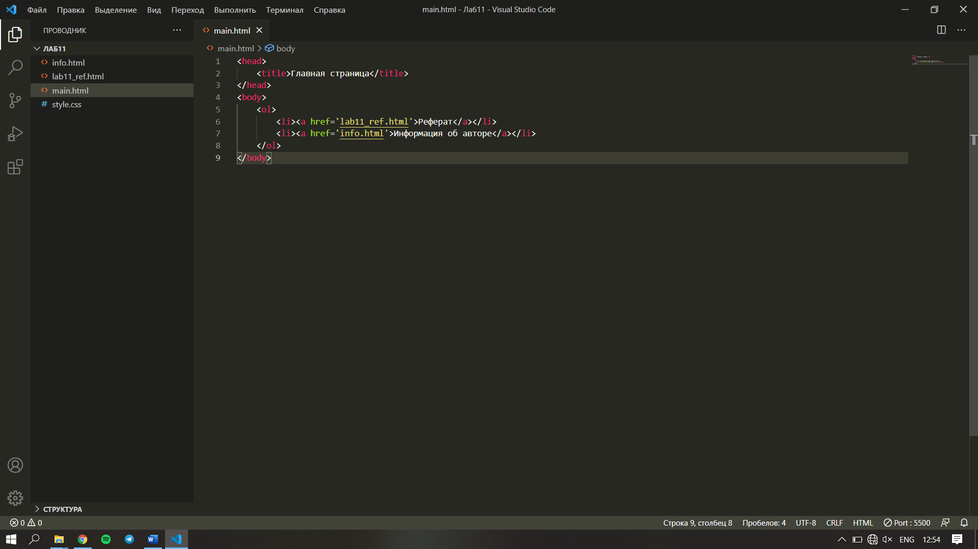

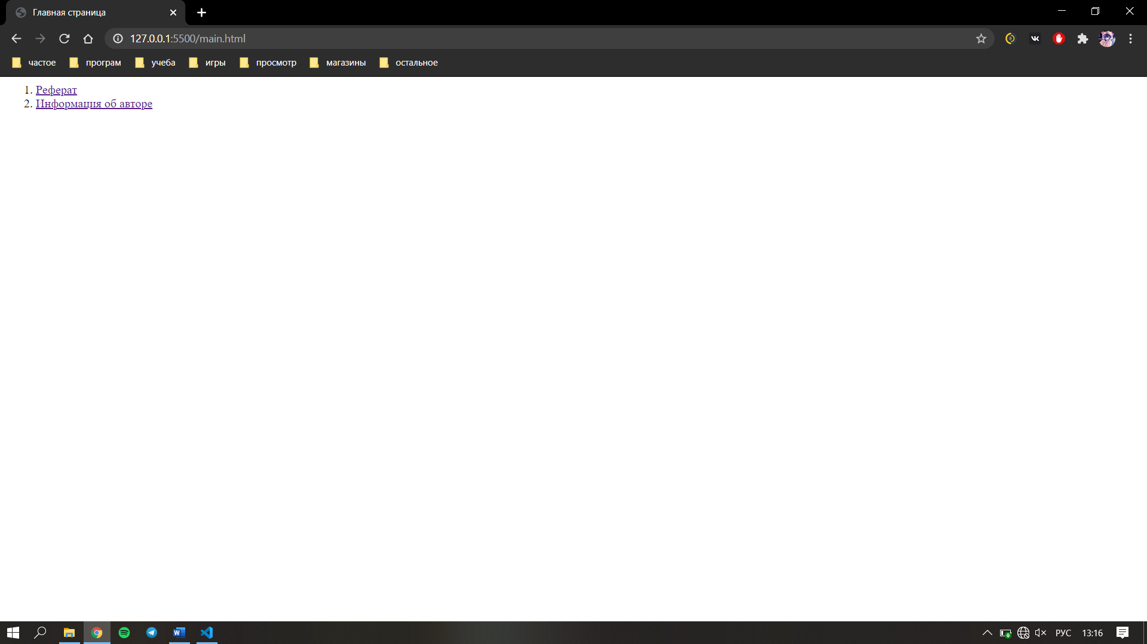

1. Был создан html документ lab11_ref.html.

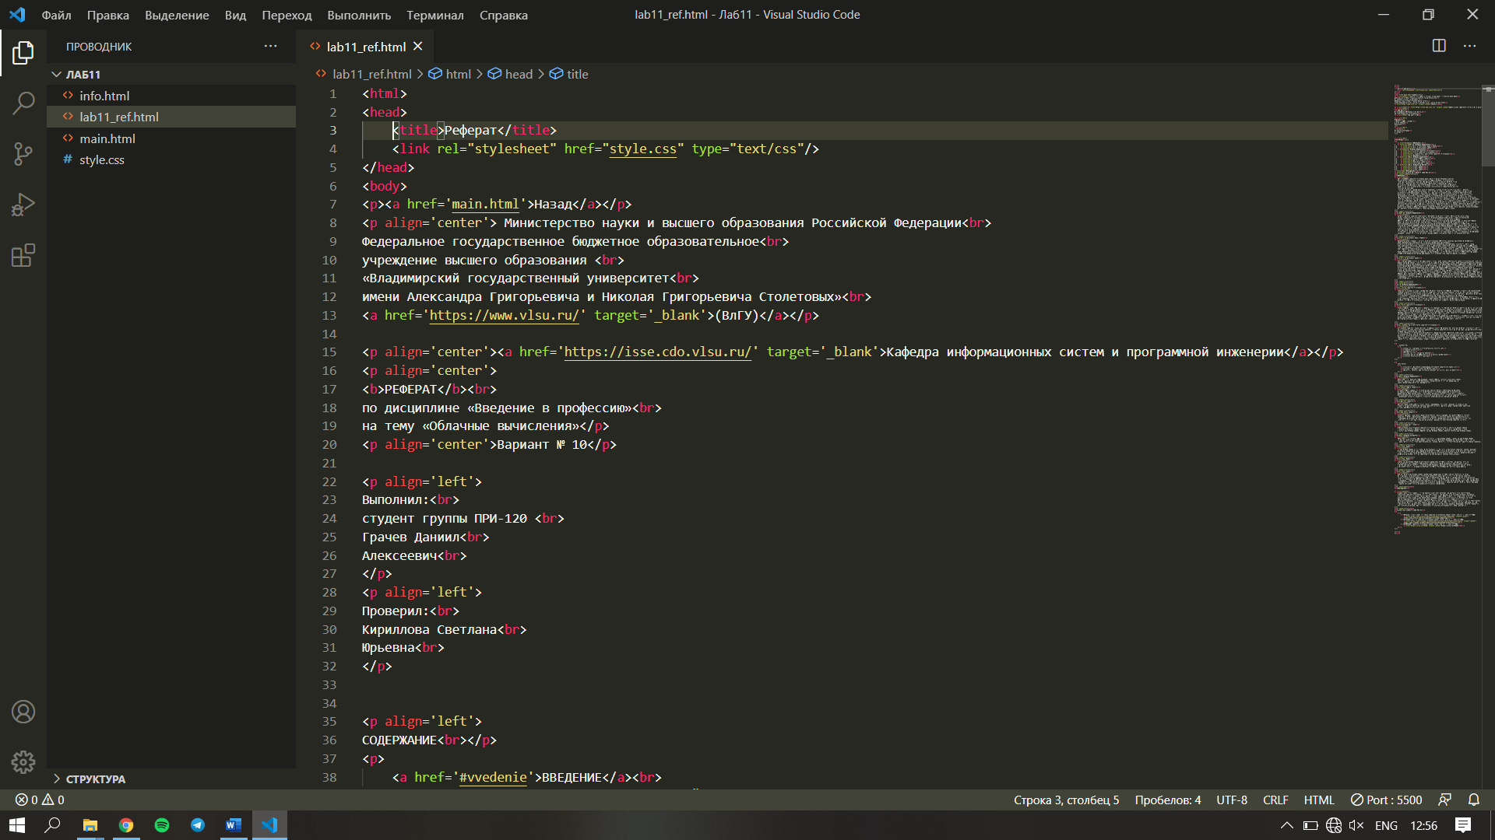

1. Был создан html документ info.html.

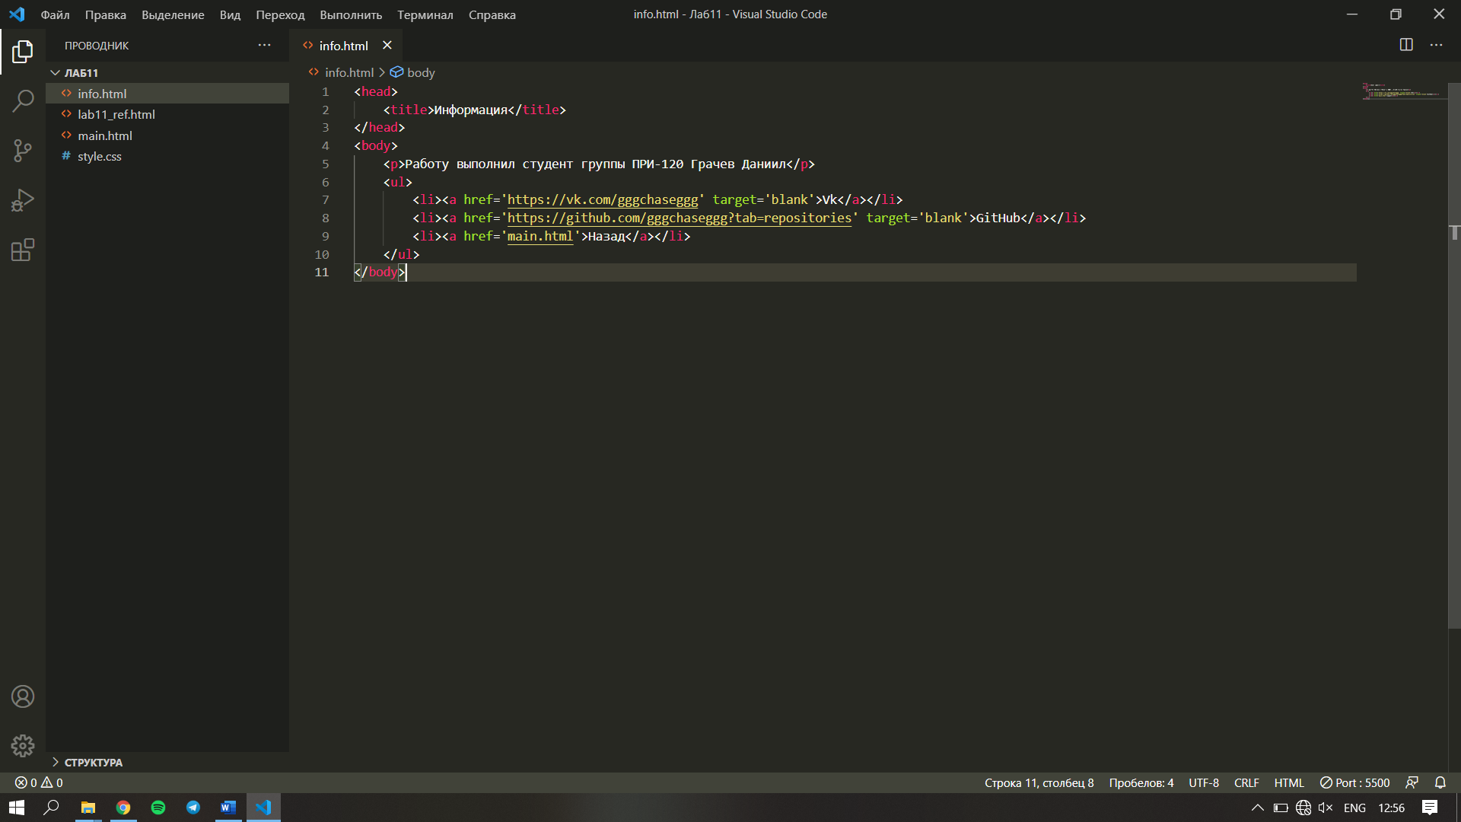

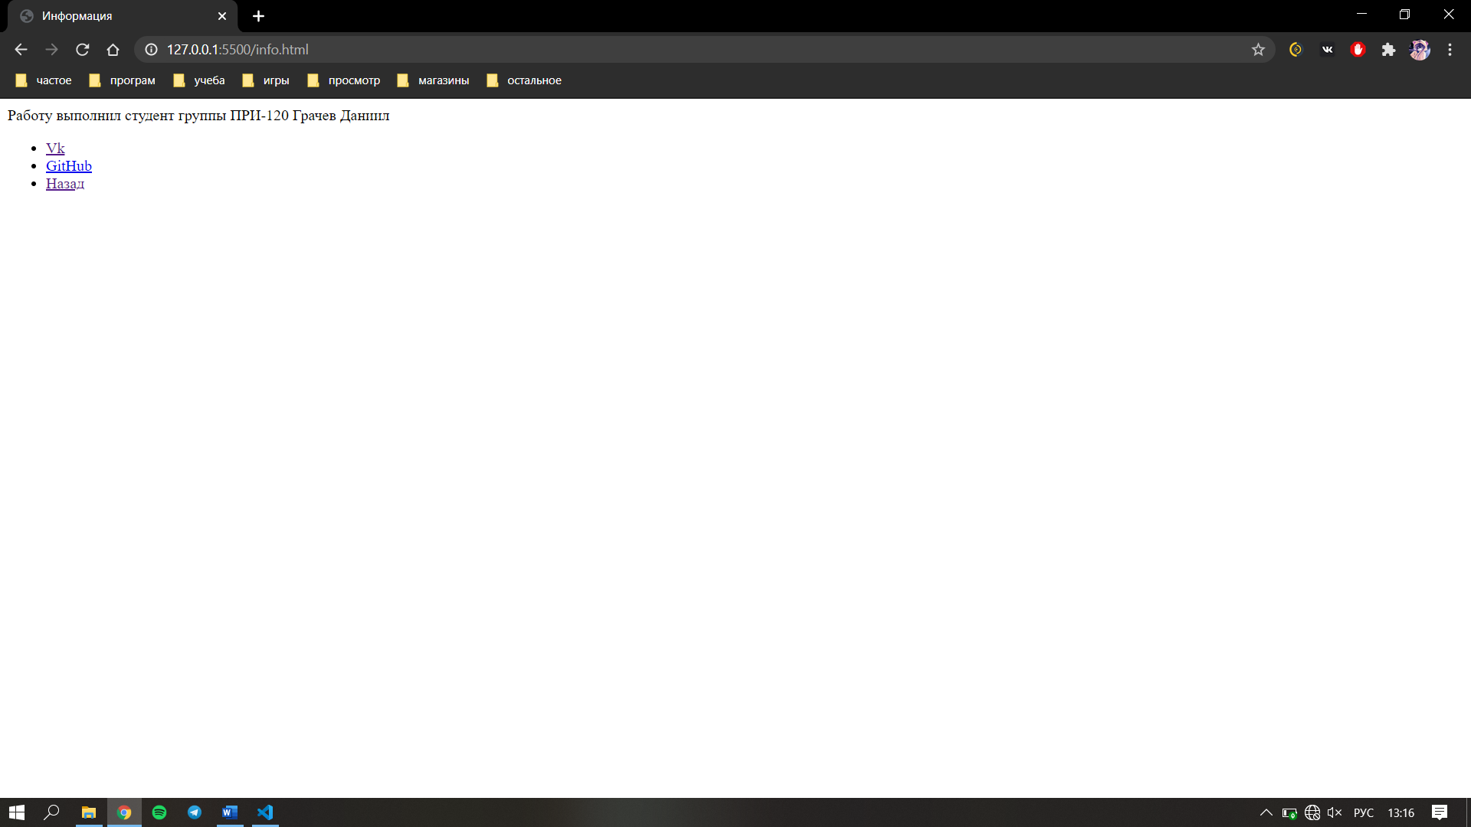

1. Был создан гипертекстовый документ HTML.

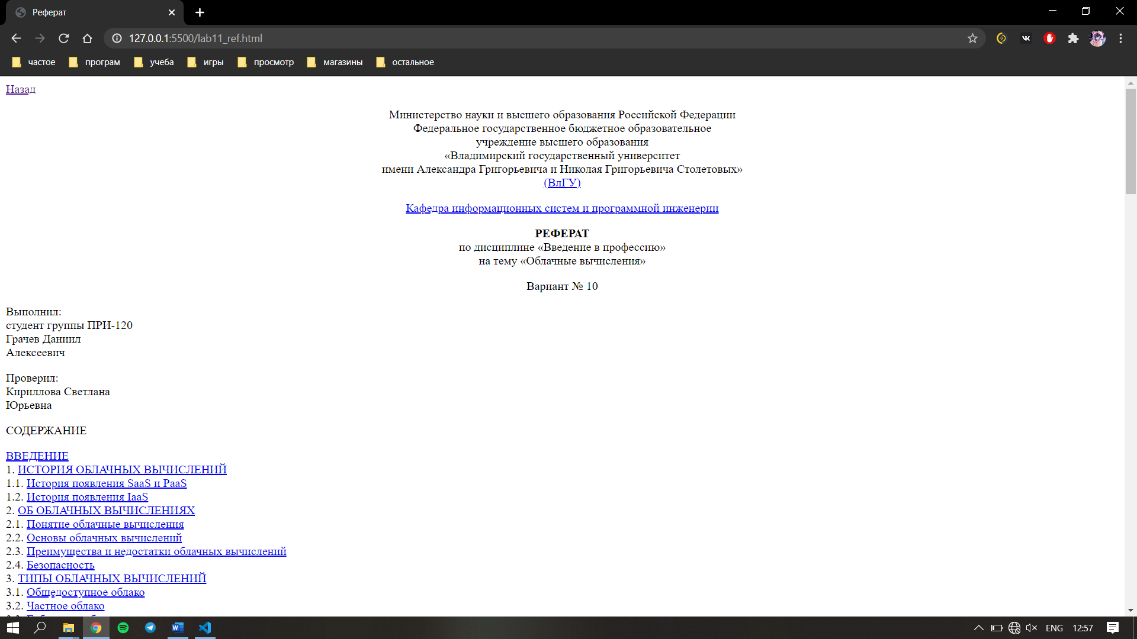

СТРУКТУРА САЙТА

Реферат

Информация

Главная

ВЫВОД К РАБОТЕ

Я рассмотрел области применения Web-сайтов, изучил и на практике освоил основные элементы языка разметки гипертекстовых документов HTML, разработал проект и практически реализовал Web-сайт.